**Workshops Creatief Schrijven**

*Sommige mensen drukken zich graag of zelfs liever al schrijvend uit. Een goed verhaal, een emotie in poëzie vervat, een bijzondere gedachtegang … in een vorm gieten die geboeid gelezen wordt, dat kan je leren. In deze reeks focussen we op thema’s waarin het ontbreken en aangaan van relaties tussen mensen centraal staat, op eenzaamheid en verbinding. Het kunnen thema’s uit je eigen leven zijn of zaken die je je verbeeldt.*

In **drie workshops** gaan we aan de slag met verschillende methodieken van het creatief schrijven. We worden hierin begeleid door **prof. Gert Buelens** van de UGent, Faculteit Letteren en Wijsbegeerte, Vakgroep Letterkunde. We gaan samen aan de slag en leren technieken op het vlak van ideeën opsporen, tekstopbouw, stijl en karakterontwikkelingen.

De workshops kunnen apart of in een reeks gevolgd worden. Ze vinden plaats op drie verschillende locaties in **Eeklo**, telkens in de namiddag van **14 tot 16 uur**.

1. **zaterdag 16 oktober** in de veranda van de Openbare Bibliotheek, Molenstraat 36.

2. **zaterdag 23 oktober** in het Opvangcentrum van het Rode Kruis, Pokmoere

3. **donderdag 28 oktober** in het Lokaal Dienstencentrum Zonneheem, Schietspoelstraat 9.

**Organisatie**: Humanistisch Verbond in samenwerking met De Geuzen Eeklo.

**Met medewerking van** het huisvandeMens, Openbare Bibliotheek, Lokaal Dienstencentrum Zonneheem, Opvangcentrum Rode Kruis, Vakgroep Letterkunde UGent.

**Deelname is gratis, maar inschrijven is verplicht.**

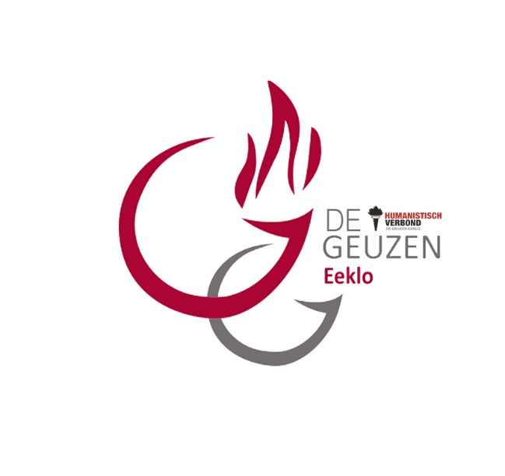Meer info en inschrijvingen: Tine Dekempe, [tine.dekempe@humanistischverbond.be](mailto:tine.dekempe@humanistischverbond.be) of 0468 53 68 71

